
Что мы не знаем про грипп?!?
Грипп – острая инфекционная болезнь. Возможные осложнения: пневмония, отит, синусит, бронхит, бронхиолит,
менингит и др.
Источник инфекции – больной человек особенно опасен в первые дни болезни с 1 по 7 день
Острый период болезни сопровождается | Вирусы ГРИППа живут на руках
высокой температурой, головной болью, | человека 5 минут, от 2 до 9 часов в
болью в мышцах и суставах | воздухе закрытых помещений, где
(ломота), затем последуют | воздухе закрытых помещений, где
(ломота), затем последуют | находится больной, 24-48 часов
насморк, кашель и боль в горле. | находится больной, 24-48 часов
насморк, кашель и боль в горле. | на металле и пластмассе, 10 суток -
 | на поверхности стекла.
 | Вирус гриппа представляет опасность для
 | каждого человека, особенно:
 | - деток до 3-х лет, потому что у них
 | снижен иммунитет в силу возрастных
 | особенностей;
 | - пожилых людей;
 | - беременных;
 | - лиц, страдающих хроническими
Факторы передачи вируса гриппа являются: | заболеваниями.
- при кашле и чихании больного человека (мелкие
капли распространяются до 2-3 метров);
- предметы общего пользования (деньги,
банковские карты, мобильные телефоны – на
которых оседают вирусы гриппа).
Документ создан в электронной форме. № 11680/19 от 19.10.2019. Исполнитель: Захарова А.И.
Страница 2 из 4. Страница создана: 18.10.2019 12:24

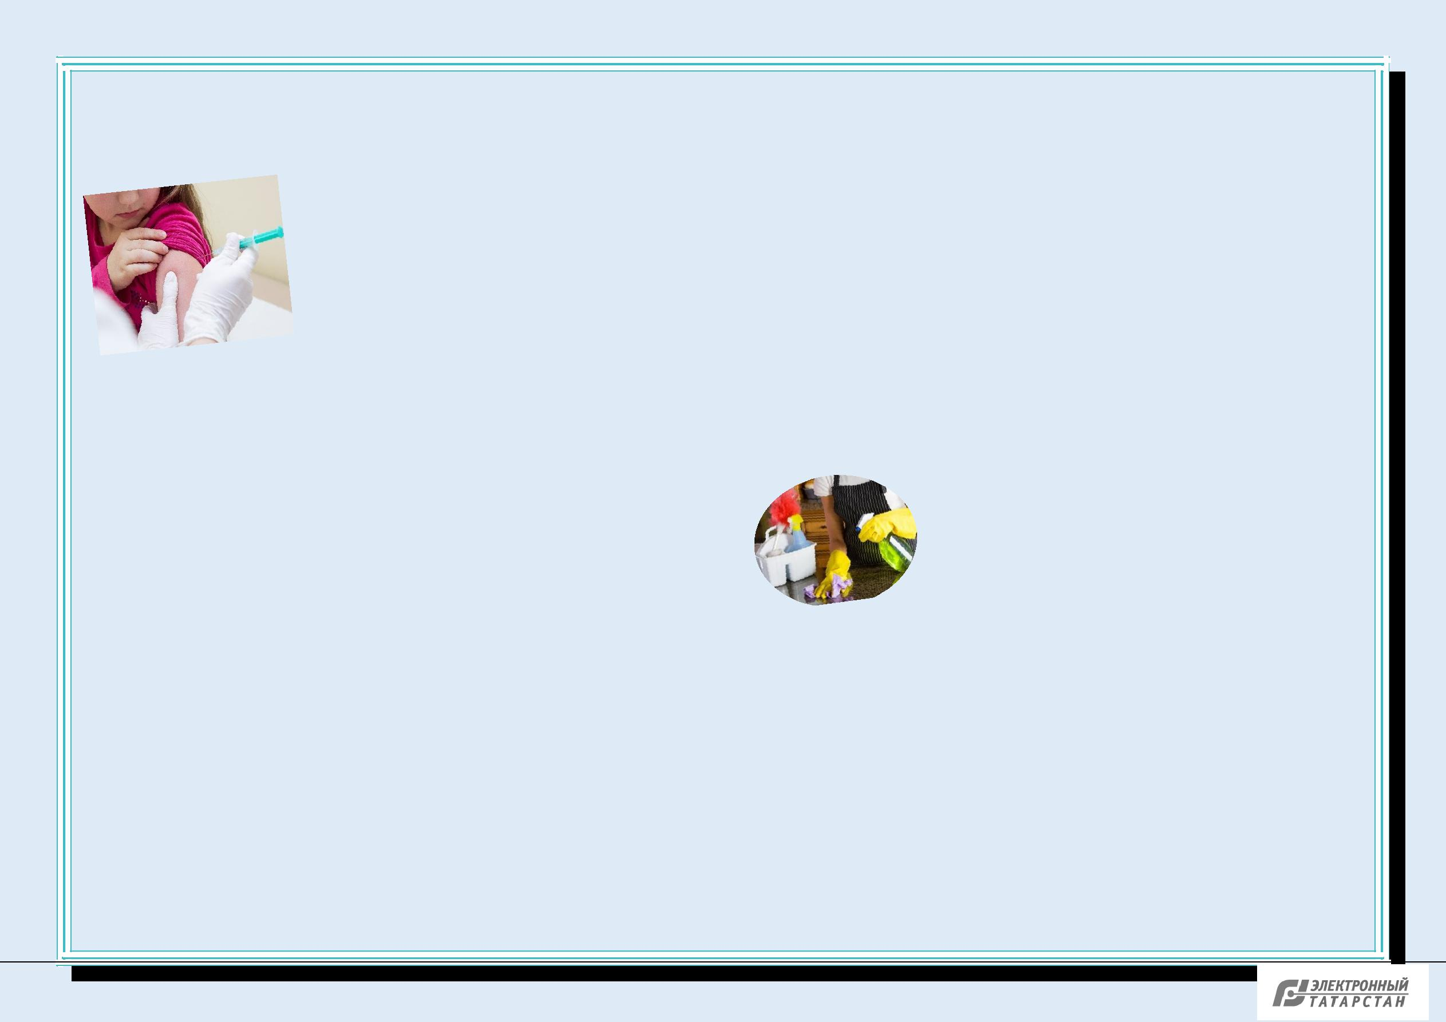
 |  |  |  | Профилактика ГРИППА
 | Специфическая |  |  |  |  |  |  |  |  |  | Неспецифическая
 | Самым эффективным способом |  |  |  |  |  |  | ✓ Пользуйтесь |  | маской |  | в | местах |  | скопления | людей.
 | профилактики ГРИППа и его тяжелых |  |  |  |  |  |  | Периодичность |  | смены |  | маски каждые |  |  | 3
 | последствий является ВАКЦИНАЦИЯ! |  |  |  |  |  |  | часа;
 | Вакцинация особенно необходима лицам |  |  |  |  |  |  | часа;
 |  |  |  |  |  |  |  |  |  | ✓ | Соблюдайте
 |  | из группы риска: |  |  |  |  |  |  |  | ✓
 |  |  |  |  |  |  |  |  |  | правила |  | личной гигиены
 |  | ✓ | беременным;
 |  | ✓ |  |  |  |  |  |  |  | (регулярно |  |  | мойте | руки,
 |  | ✓ | детям с 6-ти месяцев; |  |  |  |  |  |  |  |  |  | мойте
 |  | ✓ |  |  |  |  |  |  |  | особенно после посещения
 |  | ✓ | пожилым людям;
 |  | ✓ |  |  |  |  |  |  |  | улицы);
✓ | лицам со слабым иммунитетом или
✓ |  |  |  |  |  |  |  |  |  | ✓ | Сократите |  |  | время
хроническими заболеваниями; |  |  |  |  |  |  |  |  |  | ✓
 |  |  |  |  |  |  |  |  |  | пребывания |  |  | в | местах
✓ людям с заболеваниями сердца, сосудов, дыхательной |  |  |  |  |  |  |  |  |  |  |  |  | в
 |  |  |  |  |  |  |  | массовых скоплений людей;
системы;
системы; |  |  |  |  |  |  |  | ✓ Проветривайте и делайте влажную уборку в
✓ лицам из групп профессионального риска (медработникам,
 |  |  |  |  |  |  |  |  |  | помещении, |  |  | в | котором
учителям, студентам, работникам сферы обслуживания и |  |  |  |  |  |  |  |  |  |  |  |  | в
 |  |  |  |  |  |  |  |  |  | находитесь;
транспорта).
 |  |  |  |  |  |  |  |  |  | ✓ | Укрепляйте |  |  |  | иммунитет
 | Вакцинопрофилактика проводится за 2-3 |  |  |  |  |  |  |  |  | (сбалансированное питание, прием продуктов
 |  |  |  |  |  |  |  |  |  | богатых |  |  | витаминами,
 | недели до начала роста заболеваемости.
 | Провакцинироваться |  |  |  | можно |  | в |  |  | особенно |  |  | содержащих
 | медицинскомучреждении,атакже |  |  |  |  |  |  | витамин | С (клюква, |  | брусника, лимон |  |  |  | и
 | прививку |  | могут | сделать |  | мобильные |  | др.);
 | прививочные бригады. |  |  |  |  |  |  | др.);
 |  |  |  |  |  |  |  | ✓ | Ведите | здоровый образ |  |  |  | жизни,
 | Детям | вакцинопрофилактику |  |  | организуют |  | в
 |  |  |  |  |  |  |  | высыпайтесь |  |  |  | и | регулярно
ДДУ и школах, только с письменного разрешения родителей. |  |  |  |  |  |  |  |  |  |  |  | и
 |  |  |  |  |  |  |  |  |  | занимайтесь физкультурой;
 |  |  |  |  |  |  |  |  |  | ✓ | Одевайтесь по погоде.
 | Единый консультационный центр Роспотребнадзора
 |  | 8 800 555 49 43 |  |  |  |  |  |  |  |  |  |  | 3

